**CASOS DE PRUEBAS**

**Nombre del caso de prueba:** Registro de persona jurídica en “animeyabu”

**ID del caso de prueba:** OW-002

**Objetivo:** Verificar que una persona jurídica pueda registrarse correctamente en la página web de animeyabu, proporcionando la información requerida y siguiendo el proceso de registro adecuado.

**Precondiciones:**

* El usuario ha accedido a la página de registro de imcrisam identificada con la URL [https://imcrisam.site/test_frontend_opperweb/#/](https://imcrisam.site/test_frontend_opperweb/" \l "/) .
* Se ha proporcionado un correo electrónico válido.
* Se ha proporcionado una contraseña válida.
* Navegador web Google Chrome Versión 113.0.5672.93 o superior.

**Pasos de prueba:**

1. Abrir el navegador web en una computadora e ingresar la URL del portal "animeyabu".

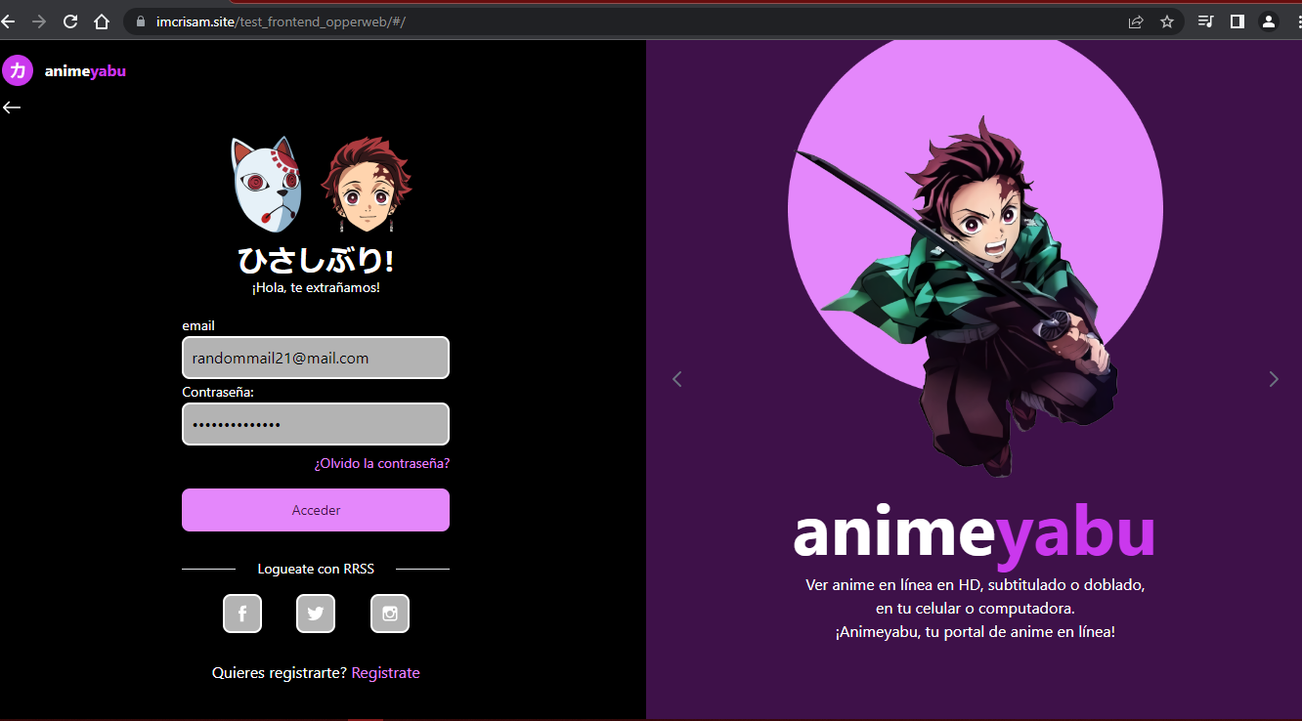

1. Hacer clic en el enlace de registro “Registrate” y marcar la opción “Jurídica “ en Tipo de persona.

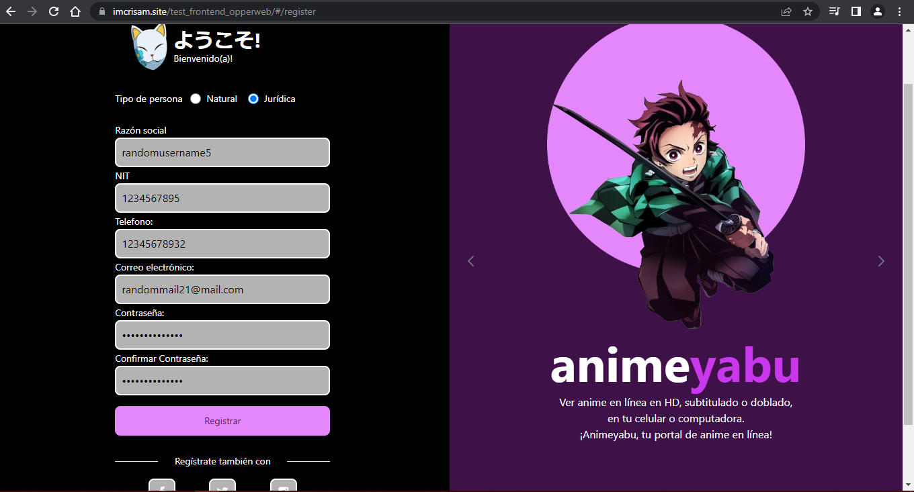

1. Ingresar los datos solicitados en el formulario.

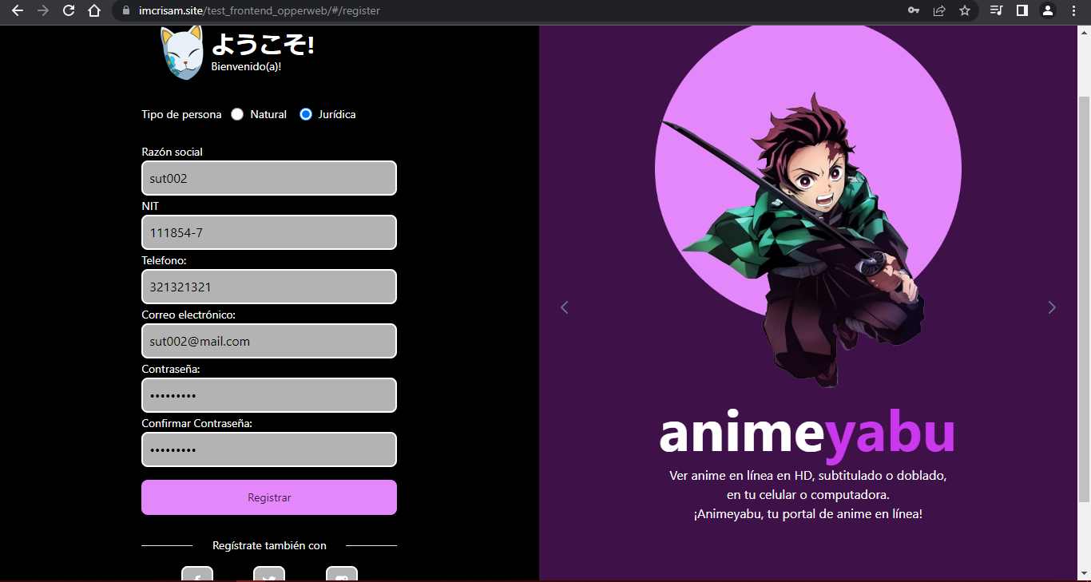

1. Hacer clic en el botón de "Registrar".

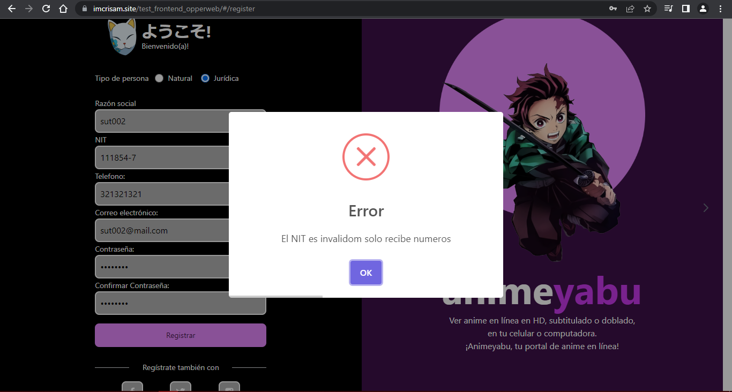

[El formulario no acepta NIT con código de verificación.]

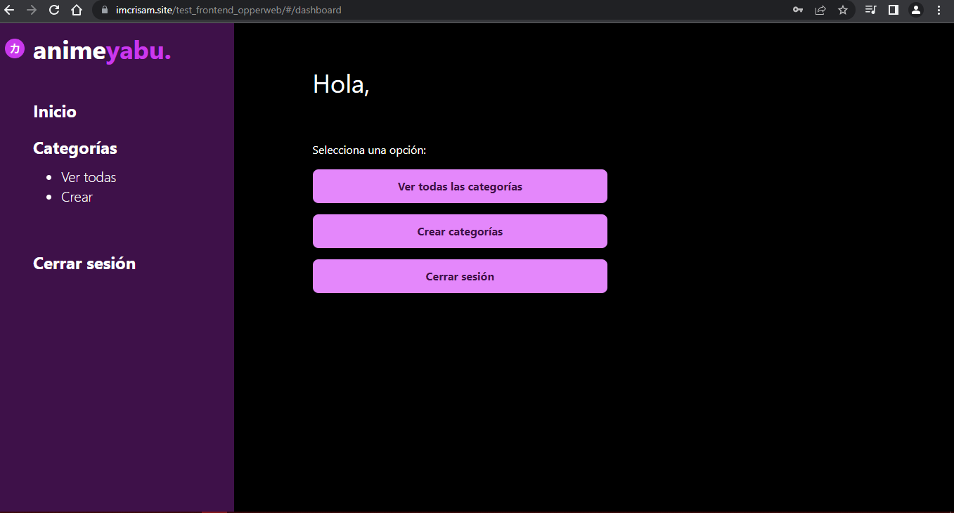[El formulario acepta la identificación “1118547” y da acceso al dashboard pero no muestra el saludo al usuario.]

**Criterios de aceptación:**

Después de hacer clic en "Registrar", el sistema debe autenticar al usuario y redirigirlo correctamente a la página principal (dashboard).

La página principal debe mostrar los 3 botones correspondientes a “Ver todas las categorías”, “Crear categorías” y “Cerrar Sesión” correspondientemente, indicando que el usuario ha sido autenticado correctamente al emitir un saludo “Hola, ‘usuario’ ”

**Datos de prueba:**

Correo electrónico válido: "sut002@mail.com"

Contraseña válida: "1118547"

**Resultado esperado:**

Después de seguir los pasos de prueba, se espera que el usuario sea autenticado correctamente y se redirija a la página principal del portal "animeyabu". Se deben mostrar las secciones de ánime disponibles para ver.

**Observaciones:**

Si se produce error con el NIT, como se registró, hay que obtener mayor información acerca de este dato, para saber si el Digito de verificación está dentro del alcance del proyecto y es realmente relevante.

**CP Fallido:** El dashboard para la persona Jurídica no muestra bien el saludo de bienvenida al usuario, solo muestra “Hola, <usuario>”, sin el <usuario> con sesión activa.

**Bug ID: 8440.**